Aplicación simulación entorno SINA

**Análisis Funcional**

Pantalla Login, donde tendremos usuarios y contraseña, los usuarios son los profesionales de la entidad y por lo tanto tendrá sus datos y sobretodo el rol. Un botón para aceptar y loguear y otro para limpiar los fields.

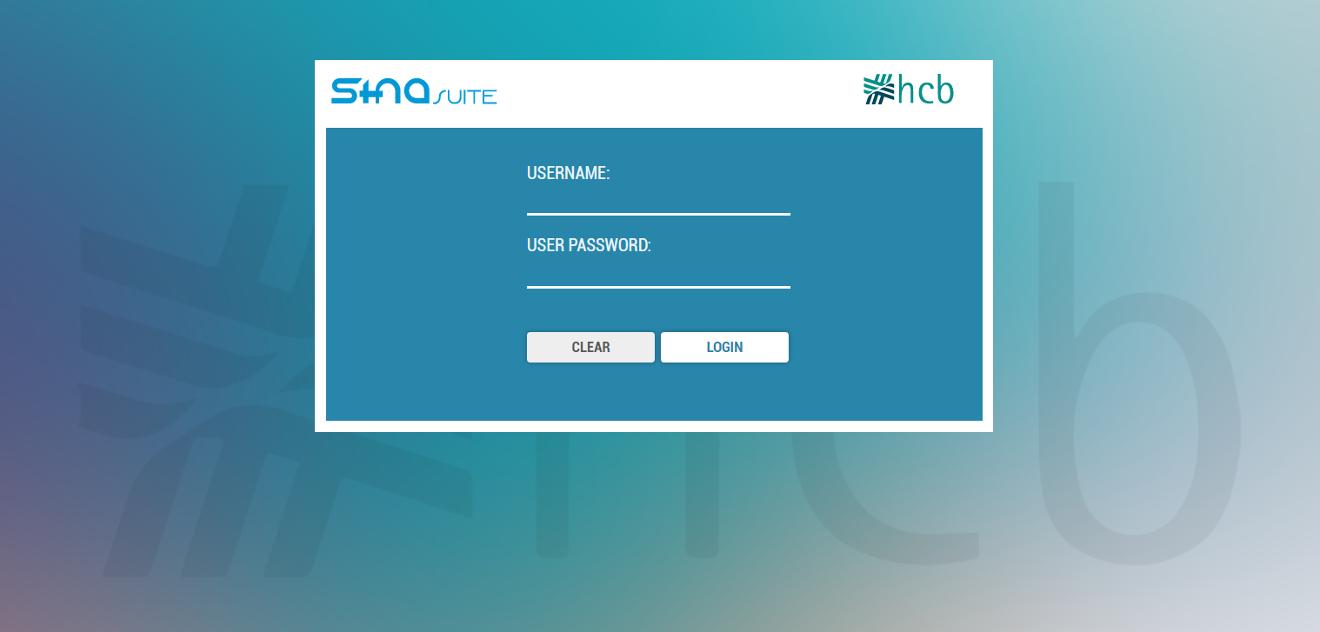

Una vez elegido usuario con su roles cargados tendremos una pantalla con cajas que estarán configuradas dependiendo del rol del usuario.

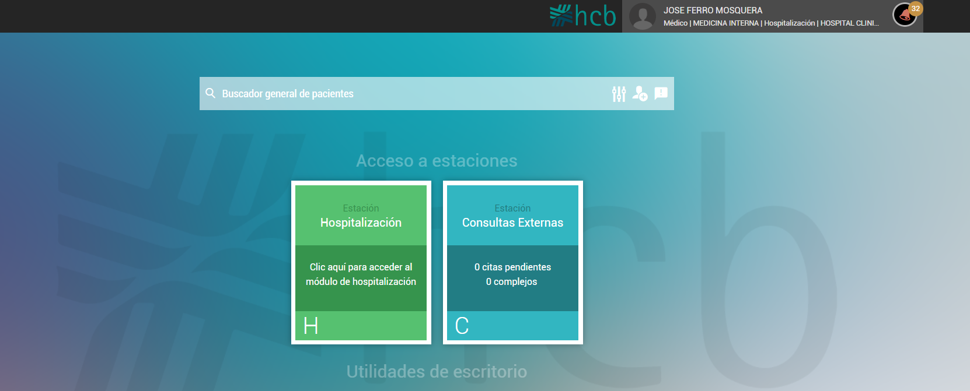

Aparte tendremos en una esquina superior derecha una opción donde nos mostrara el usuario que se ha logueado con su rol, prestación, ámbito y centro.

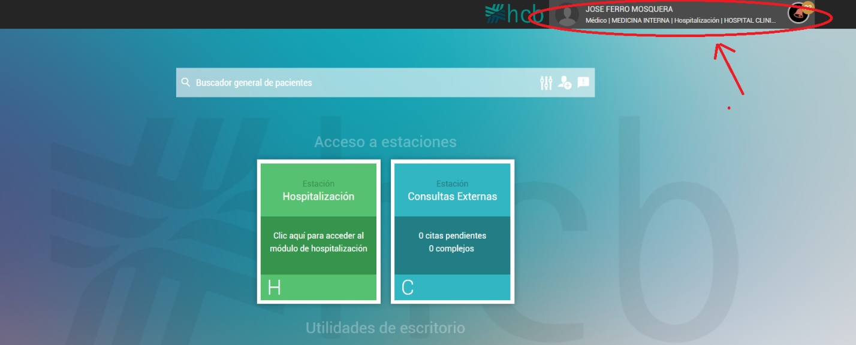

Si pulsamos esta opción podremos cambiar el rol (configuración del usuario) con la que cambiarían las estaciones que tiene asignadas el usuario.

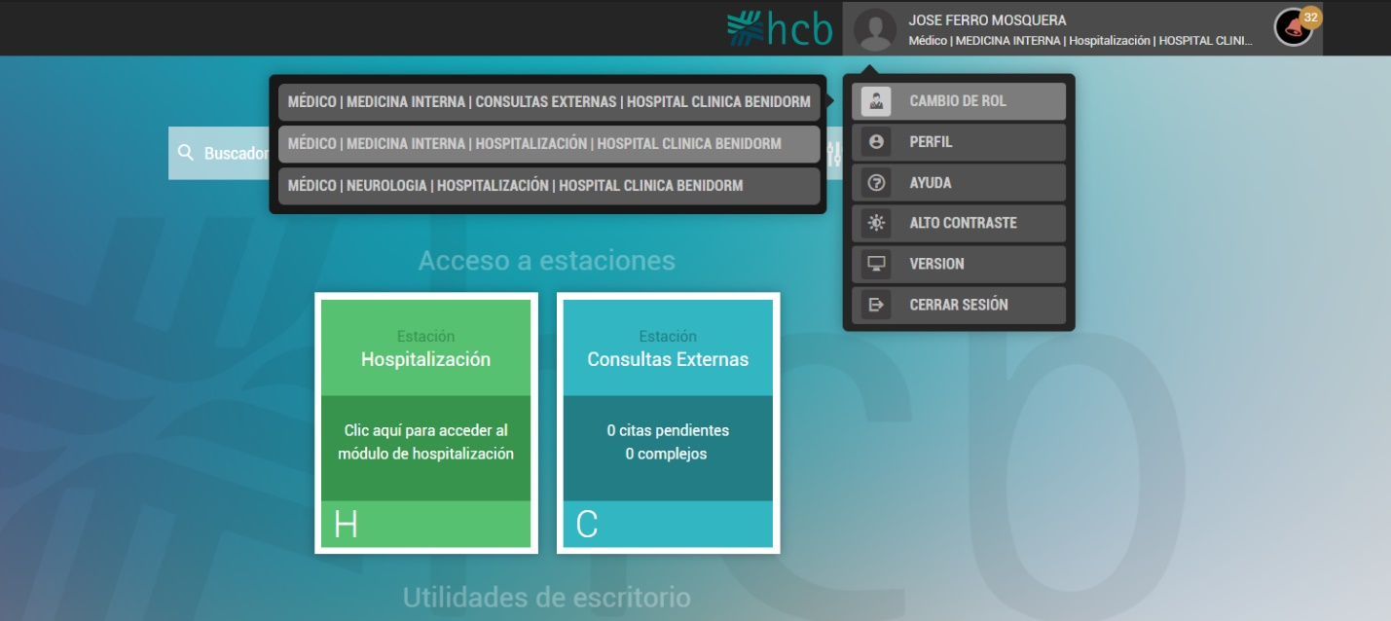

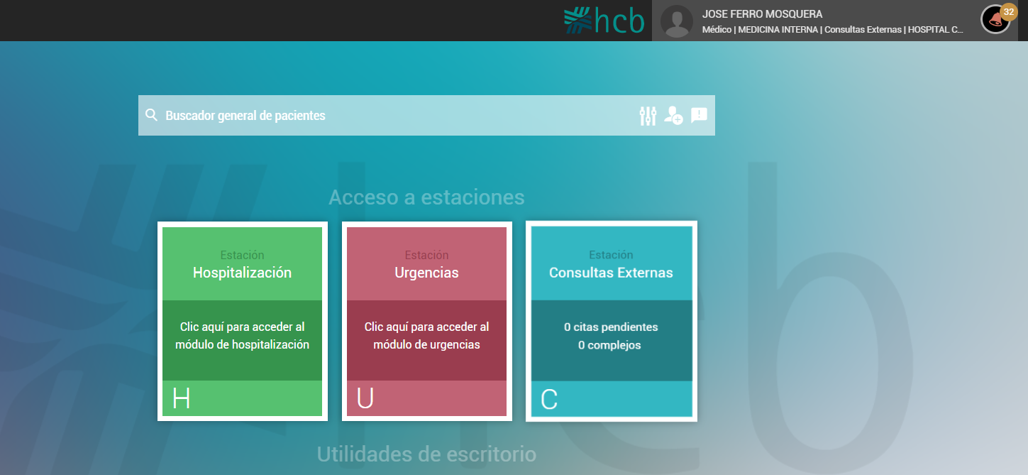

Una vez elegida una de estas cajas (estaciones) nos llevara a una pagina con episodios de pacientes con la información del paciente (estado del episodio, paciente, fecha y opciones de modificación del episodio).

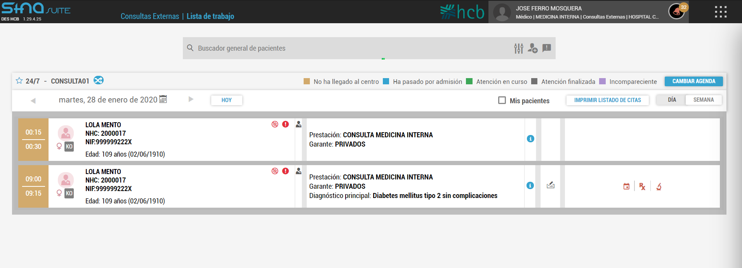

Tiene que haber una entidad que sea episodio y otra que sea paciente con sus respectivos datos, deben estas relacionados el paciente al episodio y este a un profesional (usuario). Si modificamos el rol del profesional deberán desaparecer los episodios que no tenga relación con dicho rol del profesional.

En el lateral izquierdo del episodio deben asignársele un color dependiendo del estado de dicho episodio. (en espera (marrón), atendiendo(verde), finalizado o atendido(gris))

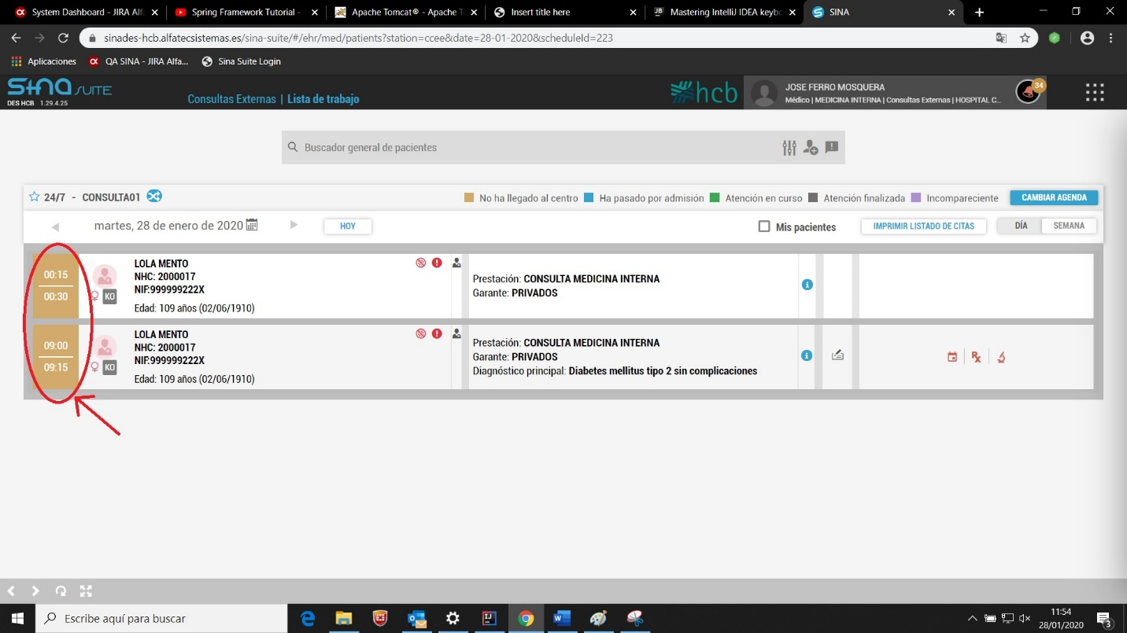

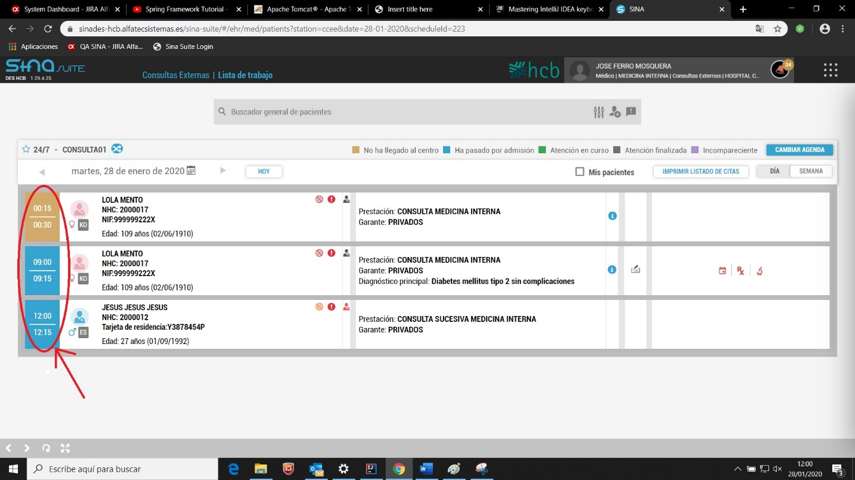

Para el rol de Administrativo hay una estación que es la de administración donde podrás modificar todo lo relacionado con todas las estaciones sin restricciones de rol.

